计算机组成原理2026年（23级）试卷回忆版
题型25选择每个两分，9大题，前八个5分最后一个10分
- 选择
非常非常简单，错误选项很明显，计算机常识和重点中的基本知识掌握即可答对
二、大题
- 有两台机器A和B，一个程序在A机器上指令个数为2×10⁸个，CPI=3，CPU主频为1.5GHz，在B机器上指令个数为1.5×10⁸个，CPI=4，CPU主频为2GHz，该程序在哪个机器上运行的更快
【答案】CPU时间 = 指令条数 × CPI / 主频
CPU时间A = 2 × 10^8 × 3 / 1.5 × 10^9
= 6 × 10^8 / 1.5 × 10^9
= 0.4 s
CPU时间B = 1.5 × 10^8 × 4 / 2 × 10^9
= 6 × 10^8 / 2 × 10^9
= 0.3 s
0.3 s < 0.4 s
所以该程序在 B 机器上运行更快。
- （ppt原题）
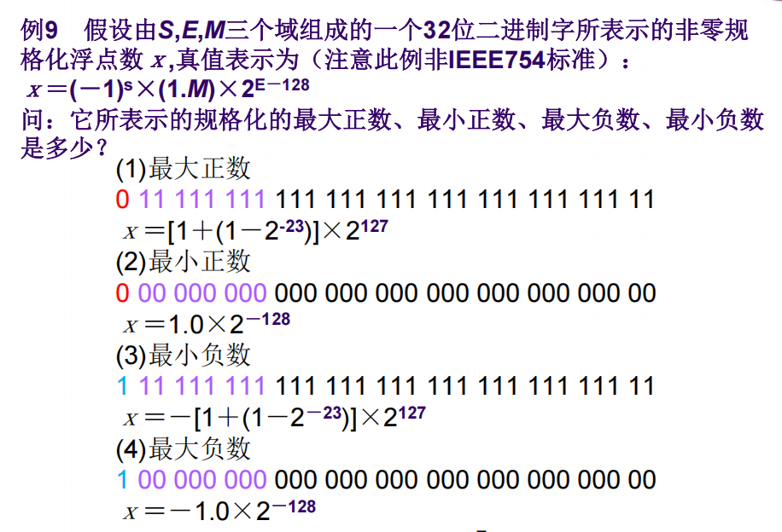
- （网盘试题解析原题，与第三章作业题类似）使用512K×16的FLASH芯片构成一个2M×32的存储器，问地址寄存器和数据寄存器的位数、使用芯片数，并且画出组成框图
【答案】地址寄存器 21 位，数据寄存器 32 位，需要 8 片 FLASH 芯片。
组成框图
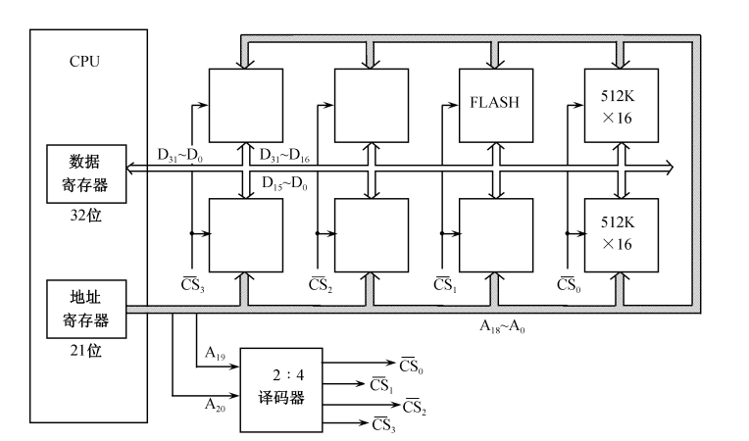
- 一种指令格式的总位数为16位，操作码占6位，另外两个寄存器地址码各占5位，问能表示多少种指令，多少个寄存器
【答案】
指令种数：操作码有 6 位，可以表示 2⁶=64 种不同的指令。
寄存器个数：每个寄存器地址码有 5 位，可以表示 2⁵=32 个寄存器。
所以答案为：64 种指令，32 个寄存器。

5、（第五章作业原题，答案解析书本答案似乎有问题，此答案为参考）指令流水线有取指(IF)、译码(ID)、执行(EX)、访存(MEM)、写回寄存器堆(WB)五个过程段，共有8条指令连续输入此流水线。
(1)指令执行时间，假设时钟周期100ns。
(2)求流水线的实际吞吐率（单位时间里执行完毕的指令数）。
(3)求流水处理器的加速比。
（1）指令执行时间
t=(n+k-1)T=1.2us
（2）流水线在12个时钟周期中执行完成8条指令，故实际吞吐率为
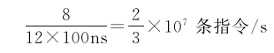
- k级流水线处理n个任务所需的时钟周期数为：Tk=n+k-1
非流水处理器处理n个任务所需的时钟周期周期数为：Te=nk
k级流水线处理器的加速比为：Ck=Te/Tk=nk/（n+k-1）=3.3

6、（第六章作业原题）(1)某总线在一个总线周期中并行传送4个字节的数据，假设一个总结周期等于一个总线时钟周期，总线时钟频率为33MHz，求总线带宽是多少？
(2)如果一个总线周期中并行传送64位数据，总线时钟频率升为66MHz，求总线带宽是多少？
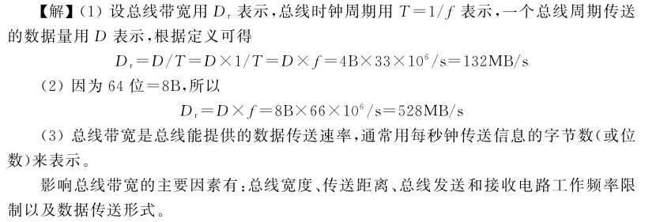
- （与第七章ppt例题类似）CRT显示器的分辨率为1024×768，能够显示的颜色数量为65536，计算刷新存储器容量，并且描述显示适配器是如何读取每帧缓存的
【答案】
分辨率为 1024 × 768，颜色数为 65536 = 216，所以每个像素需要 16 位，也就是 2 字节。1024 × 768 × 16/8B=1.5 MB
显示适配器读取每帧缓存的过程：
显示适配器按屏幕扫描顺序读取刷新存储器中的像素数据。也就是从帧缓存的起始地址开始，按照从左到右、从上到下的顺序，依次取出每个像素的颜色值。每个像素占 16 位，读出的颜色编码再经过显示控制电路转换成对应的红、绿、蓝亮度信号，送到 CRT 显示器。
- （第六章作业原题）在异步传输系统中，字符格式为：1个起始位、8个数据位、1个校验位、2个终止位.若要求传输120个字符，求传送的波特率和比特率？
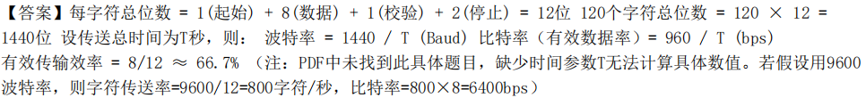
- （无原题，考察理解）某系统有两个独立总线和两个独立存储器，地址存储器能保存16384字，每字18位，数据存储器能保存65536字，每字16位，计算程序计数器（PC）、指令寄存器（IR）、通用寄存器（R₀-R₃）、指令地址寄存器（IAR）、指令数据寄存器（IDR）、数据地址寄存器（DAR）、数据数据寄存器（DDR）的位数
【答案】各寄存器位数按“能寻址多少字”和“每字多少位”来定：
- 地址/指令存储器：16384 = 2¹⁴ 字，所以地址需要 14 位；每字 18 位
- 数据存储器：65536 = 2¹⁶ 字，所以地址需要 16 位；每字 16 位
因此：
寄存器 | 位数 | 原因
PC 程序计数器 | 14 位 | 指向指令/地址存储器地址
IR 指令寄存器 | 18 位 | 保存一条指令，指令字长 18 位
R0-R3 通用寄存器 | 16 位 | 保存数据，数据字长 16 位
IAR 指令地址寄存器 | 14 位 | 指令存储器地址宽度
IDR 指令数据寄存器 | 18 位 | 指令存储器字长
DAR 数据地址寄存器 | 16 位 | 数据存储器地址宽度
DDR 数据数据寄存器 | 16 位 | 数据存储器字长
位数：
PC=14，IR=18，R0-R3=16，IAR=14，IDR=18，DAR=16，DDR=16

